
Orientación Segundos Básicos.
Semana 23 de noviembre.

Los derechos de los niños.

1.- Lee cada derecho de los niños, escribe el número de la imagen que le corresponde en la línea punteada, pinta la lámina.
1.-Recibir educación…………………….

2.-Tener casa, alimento y vestido………...

3.-Derecho a la salud………………………

4.-Tener tiempo libre para la recreación……….

5.-Recibir cariño y protección……………….

 1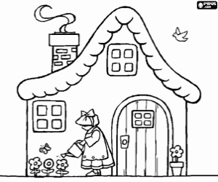  2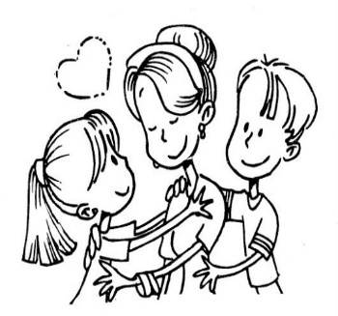  3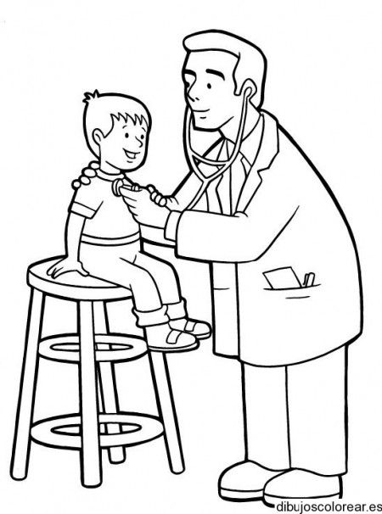
4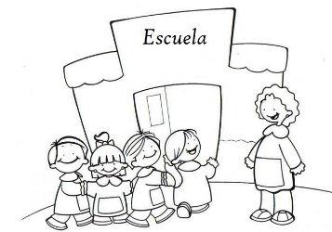 5 
  

  

